Quy trình kế toán tiền gửi ngân hàng (VNĐ)
Sơ đồ 03: KẾ TOÁN TIỀN GỬI NGÂN HÀNG (VNĐ)
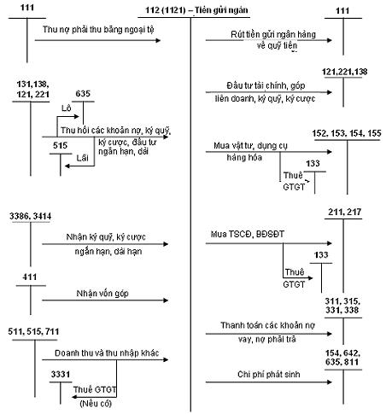

Quy trình kế toán tiền gửi ngân hàng (Ngoại tệ)
Sơ đồ 04: KẾ TOÁN TIỀN GỬI NGÂN HÀNG (NGOẠI TỆ)
